文件下载

从百度云盘上下载所需文件到自己的电脑

注册微信公众号

注册一个微信公众号，利用下面的链接注册一个微信公众测试号<https://mp.weixin.qq.com/debug/cgi-bin/sandbox?t=sandbox/login>

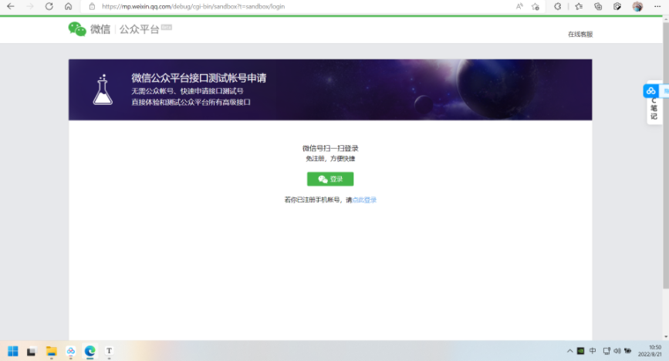

扫码登录成功后，就可以生成微信公众测试号的appID和appsecret这两串数字需要记住，后面会用到

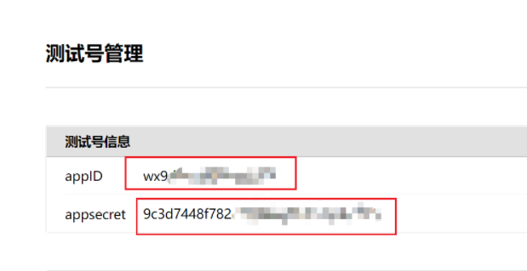

扫描测试号二维码后会生成微信号，哪个账号需要接收推送信息就需要哪个账号扫码

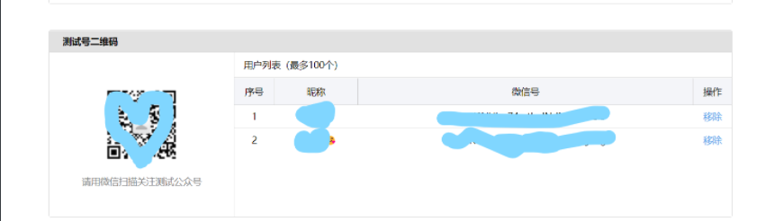

这里需要记住的是对应账号的微信号，也就是user id，后面需要用

新增测试模板

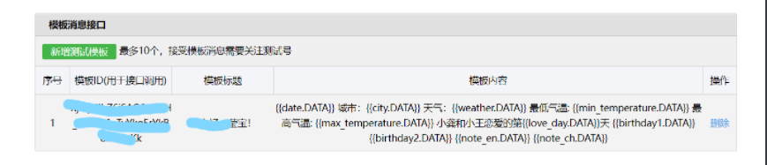

这里点击`新增测试模板`

模板标题: 自定义，例如: 亲爱的，早上好!

模板内容参考:

**在config.txt里面记得要用到的日期数据名称与这里对应，比如你要用到第一个日期，就在config.txt中的birthday1里面填进去，如果你要用到第二个日期，就填上birthday2，同时在模板里面也要增加{{birthday2.DATA}}**

{{date.DATA}}

城市：{{city.DATA}}

天气：{{weather.DATA}}

最低气温: {{min_temperature.DATA}}

最高气温: {{max_temperature.DATA}}

今天是我们恋爱的第{{love_day.DATA}}天

{{birthday1.DATA}}

{{birthday2.DATA}}

{{note_en.DATA}}

{{note_ch.DATA}}

这个模板可以整个全部复制进去

## 修改配置文件

打开config.txt文件，这里建议不要用记事本，选择用Notepad++，Visual Studio Code之类的软件打开！

notepad++安装地址：[https://notepad-plus-plus.org/downloads/](https://gitee.com/link?target=https%3A%2F%2Fnotepad-plus-plus.org%2Fdownloads%2F)

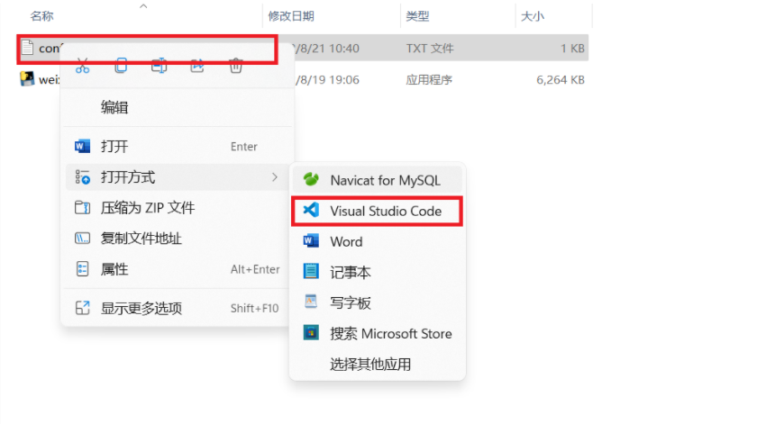

打开后如下图所示：

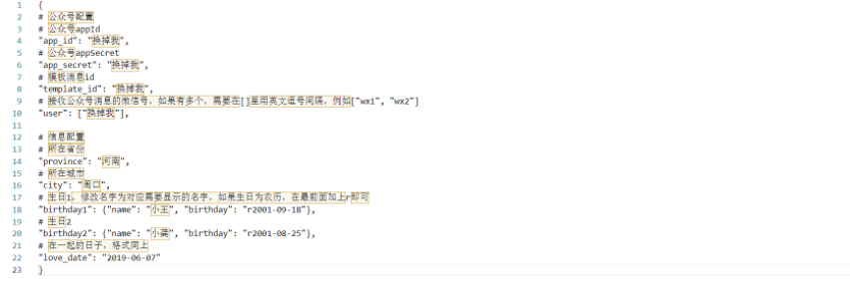

需要在对应的地方填入你刚刚申请到的这些东西

`app_id`: 测试号信息里的appID

`app_secret`: 测试信息里的appsecret

`template_id`: 模板消息接口里的模板ID

`user`: 测试号里的用户微信号

`province`: 所在省份

`city`: 所在城市

`birthday`: 生日（birthday1，birthday2分别代表两个可使用的日期，按需求使用，不需要用的话，在消息模板里面不添加就好啦）

`love_date`: 纪念日

**注意填入的时候不要删掉双引号！不要忘记保存！**

这个时候你双击weixin.exe文件，就已经能在微信收到消息了！如果想要更改，对照着更改消息模板和config.txt文件就好啦！

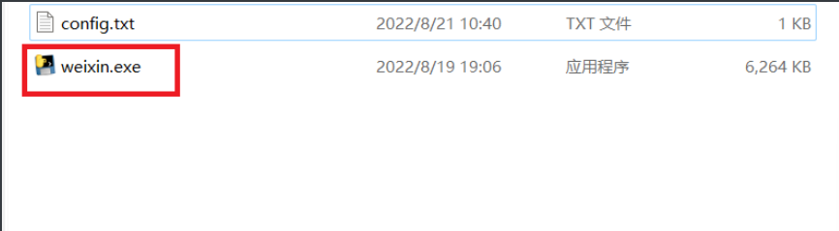

====================================================================================================

**至此你已经学会了简单微信推送的办法**

## 自动推送教程

有两种方法：1.购买服务器 安装镜像 2.用自己的电脑（但是在电脑关机的情况下，无法进行自动任务。）

我自己用的是方法二，不因为别的（囊中羞涩）

在电脑上搜索 任务计划程序`

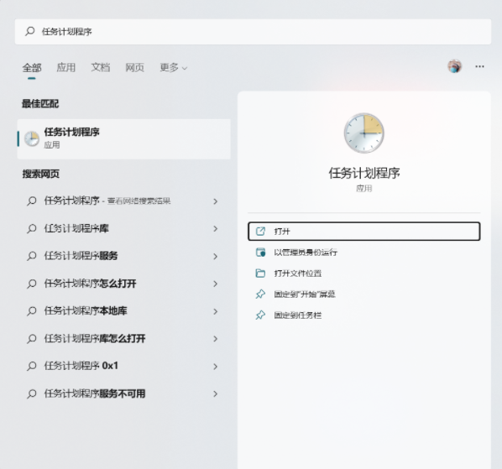

点击创建基本任务

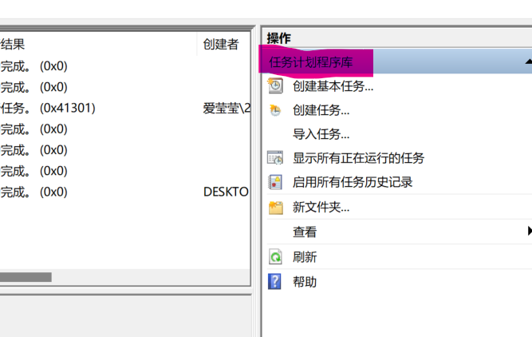

名称就直接填微信推送就行

点击下一步，选择每天

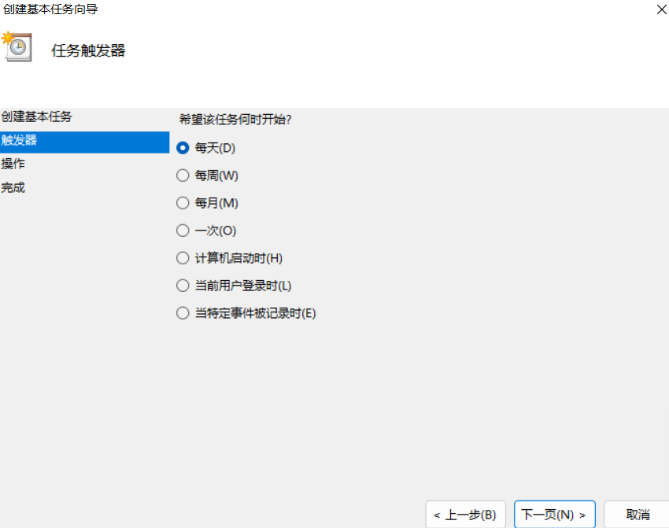

这里填你每天想要推送的时间，我这里选的是早上八点四十

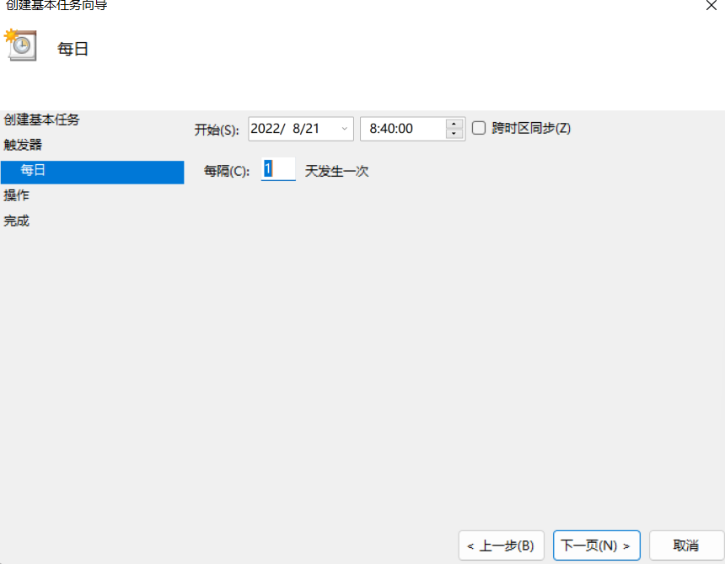

选择启动程序 点击下一步

然后在程序或脚本这里填入你运行代码的weixin.exe文件

记住起始于也要填，填你放的weixin.exe文件夹

文件夹地址可以直接复制

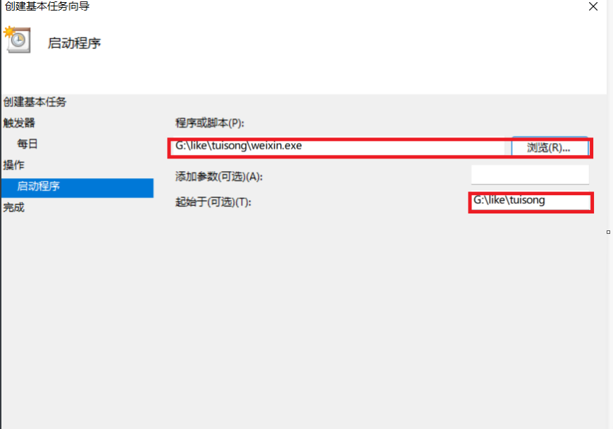

这一步完成后点击下一页，勾选 点击完成后打开任务属性对话框 再点击完成

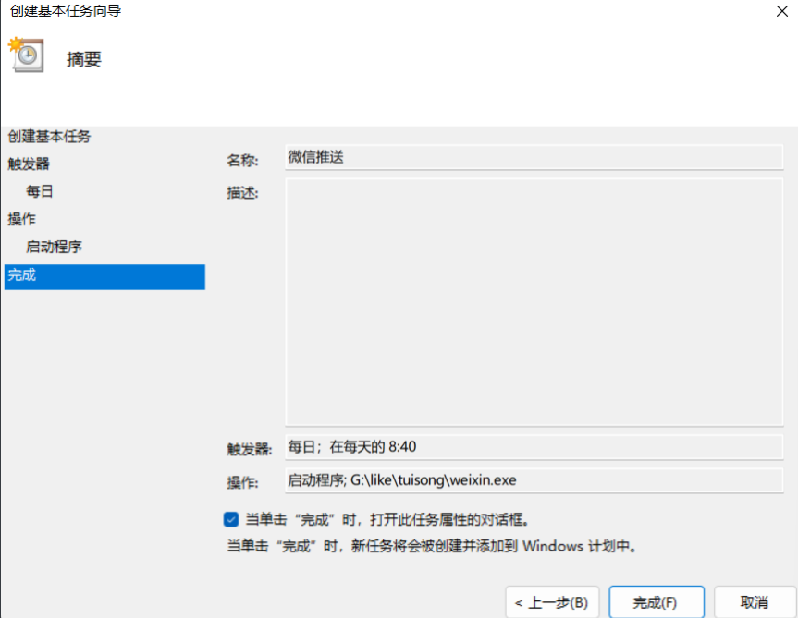

设置启动程序权限

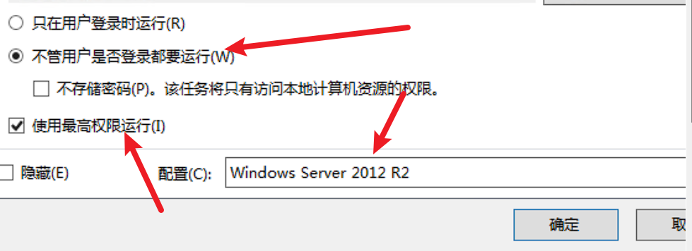

勾选不管用户是否登录都要运行和使用最高权限运行，配置选择你的服务器配置（用电脑的选用自己电脑配置）

全部完成后点击确定，然后输入VNC密码就可以啦！

全部完成~